КОРЕКОВА ЕЛЕНА ВЛАДИМИРОВНА
Учитель музыки
Высшая квалификационная категория
МБОУ «Специальная (коррекционная)
общеобразовательная школа-интернат»

Коррекционные приемы на уроках музыки с использованием дидактических пособий

В силу особенностей психофизического развития умственно отсталые школьники с трудом воспринимают и усваивают все предметы. Не исключением стал и предмет – музыка, который является составной частью учебно-воспитательного процесса и в комплексе с другими предметами решает образовательные, воспитательные, коррекционно-развивающие задачи.
Музыка является одним из наиболее привлекательных видов деятельности для ребенка с недостатками в развитии. Очень важно как педагог сможет пробудить у воспитанников интерес, стимулировать активность, поможет детям в развитии способностей.
Коррекционно – развивающий процесс, проводимый на уроках музыки, продолжается на репетициях вокально-танцевального коллектива, а так же при подготовке внеклассных мероприятий совместно с педагогами.
Коррекция — исправление недостатков психофизического развития умственно отсталых детей путем использования специальных методических приемов. В результате одни недостатки преодолеваются, другие ослабевают. Коррекции подлежат не только недостатки, присущие всем воспитанникам, но и отклонения, присущие конкретным учащимся (индивидуальная коррекция). Различные виды коррекции могут проводиться одновременно и на едином материале.
Основные направления коррекционной работы на уроках музыки:
1.Развитие основных мыслительных операций
навыков группировки и классификации; операций анализа и синтеза, выявление главной мысли, установление логических и причинно-следственных связей
2. Совершенствование движений и сенсорно-моторного развития
развитие мелкой моторики кисти и пальцев рук; формирование ручной умелости, развитие ритмичности, плавности движений, соразмерности движений
3. Развитие различных видов мышления, развитие словесно-логического мышления;
наглядно-образного мышления
4. Развитие речи, пополнение и обогащение пассивного и активного словарного запаса, расширение представлений об окружающем мире
5 .Коррекция отдельных сторон психической деятельности
развитие зрительного восприятия и узнавания; пространственных представлений и ориентаций; зрительной памяти и внимания; слухового внимания и памяти;
6 коррекция эмоционально-волевой сферы (навыков самоконтроля, усидчивости и выдержки, умение выражать свои чувства)
Урок музыки определяется следующими видами деятельности: слушание (восприятие) музыкальных произведений, пение, музыкально-ритмические движения, игра на простейших музыкальных инструментах, нотная грамота. Разнообразие видов музыкальной работы позволяет вовремя переключить детей, снизить их утомление путём умелого поддержания интереса к той или иной музыкальной деятельности.

Восприятие музыки
Дети не всегда адекватно реагируют на характер воспринимаемой музыки, не могут дать вербальную оценку музыкальному произведению. Поэтому для коррекции этой деятельности использую словесные методы в сочетании с наглядными (показом иллюстраций, картин, рассказ, беседа, пояснение), подготавливающими детей к процессу восприятия музыки.
Коррекционные приёмы и упражнения:
- прием “цвет-настроение” предлагаю детям выбрать из цветных карточек ту, которая передает через цвет настроение, характер музыки. Вопросы: «Какого цвета эта музыка?» или «Каким цветом вы бы нарисовали эту музыку: светлые тона часто соответствуют светлому, нежному, спокойному настроению музыки; темные – тревожному, таинственному, яркие сочные краски – веселому, радостному характеру музыки (приложение1)
- сопоставить иллюстративный ряд и музыкальное произведение, (Времена года, Карнавал животных), по характеру музыки дети определяют различных животных, а потом и разыгрывают спектакль, изображая повадки того животного, кто больше понравился.
- коррекционное упражнение «Расскажи о музыке» на определение характера музыки, ритма, темпа, динамических оттенков, ладогармонических особенностей (приложение 2)
-найди композитора найди среди многочисленных портретов
-Придумай название музыкальному произведению
-Я композитор. Детям предлагается рассказать о музыке, зная только название
-Музыкальная загадка. Узнай произведение по фрагменту: в записи, исполненному на фортепиано, напетой мелодии
Существует множество упражнений на тему музыкальных инструментов
- узнай по звучанию, по описанию различать звучание музыкальных инструментов,
-Найди лишний инструмент,
-Собери инструменты симфонического оркестра, оркестра русских народных инструментов, раздели на группы (приложение 3)

Пение
В процессе обучения пению основная коррекция направлена на нарушения в звукопроизносительной сфере
С помощью упражнений вырабатываются и коррегируются:
- звукообразование (певческая установка, дыхание, атака звука);
- артикуляция (подвижность артикуляционного аппарата – губ, языка, нижней челюсти);
- дикция (ясное и четкое произношение согласных);
- развивается звуко-высотный слух (чистота интонирования мелодии);
- мелодический слух (особенность запоминания мелодии).
Процесс разучивания песни включает 3 этапа.
1-й этап - ознакомление с песней. Целью первого этапа обучения является: заинтересовать детей, раскрыть содержание музыкального произведения, определить музыкальные средства выразительности. На первом этапе используются беседы, показ картин, художественных игрушек, отвечающих тематике песен.
- «Найди картинку к песне»
-Загадка о песне
-«Кто живет в песне»
-«Сколько куплетов в песне»
- «Найди слово» слушание песни с предложением детям хлопнуть на каком-то определенном слове; впоследствии на самом высоком звуке;
2-й этап - разучивание песни. На этом этапе происходит основная работа по обучению детей певческим умениям и навыкам. В своей работе я использую следующие упражнения на координацию дыхания и голосообразования.
-пропевание гласных звуков, постепенно увеличивая их количество (2, 3, 4 звука на одном выдохе) разными штрихами staccato и legato.
-пропевание на одном выдохе несколько звуков на одной высоте:
-Чей паравоз дольше гудит?
-Чья дудочка дольше поет? То же самое можно проделать с использованием духовых музыкальных инструментов: свистулек, дудок и пр. Важно, чтобы дети все действия выполняли по руке педагога, по его дирижерскому жесту.
-Упражнение «Повтори» - это работа над дикцией, педагог добивается ясного правильного произношения слов. Разъяснять смысл трудных слов следует уже на первом этапе обучения. Однако дети могут понимать слова и все-таки неправильно их произносить. Это свидетельствует о несовершенной артикуляции. В таких случаях текст песни произносится шепотом сначала педагогом, а потом детьми обязательно в ее ритме, проговаривание текста: волнообразно, отрывисто связно очень быстро и очень медленно, как будто во рту горячая картошка, как будто замерзли, зевая и засыпая
-«Спой руками» Если в песне есть сложный ритмический рисунок, нужно попросить детей прохлопать. Педагог обращает внимание детей на разные длительности звуков. (приложение 4)
-«Нарисовать звук». Карандаш будет двигаться по бумаге так долго, сколько будет звучать нота. Полезно, осваивая пение длинных звуков, петь с использованием другой схемы, где звук дети тянут так долго, сколько изображено на схеме
-«Спой мелодию» мелодия пропевается на определенные слоги, Если мелодия напевная, то она пропевается на слоги, оканчивающиеся гласными звуками (ля-ля, ду-ду). Если мелодия легкого отрывистого звучания, то она пропевается на слоги, оканчивающиеся на согласные звуки (динь-динь, тук-тук) спеть как гуси и т. д. (приложение 5)
-«Движение мелодии» пение по руке с показом звуковысотности;
-«Вслух– про себя» пение с широким дирижерским жестом музыкального руководителя - вслух, жест у груди – про себя,
Необходимо добиваться точного звучания начальных звуков песни. Для этого можно использовать такой прием, как пропевание первой ноты на слова: «Песенку начнем». Затем сразу начать песню. Или же предложить детям потянуть первый звук, выравнивая его: «Все как один поем одинаково, как будто в дудочку дудим».
3-й этап - закрепление песни. Работа над воссозданием музыкально-художественного образа песни, над ее эмоционально-выразительным исполнением. На третьем этапе рекомендуется использовать следующие приемы
-«Узнай» по вступлению узнай песню по мелодии исполненной на другом музыкальном инструменте узнай песню по ритмическому рисунку, по жестам
-«Песенка в картинках» выстроить сюжет песни по картинкам
-«Что не так» Пропевая фразу знакомой песни изменяется одно слово
-«Собери песню» детям предлагается набор слов, из которых они составляют фразу песни
Приемы исполнения песни:
пение соло без сопровождения
пение по рядам;
пение по группам;
пение по цепочке;
пение с изменением места после каждого куплета;
пение с перестроением в конце песни (по диагонали, в три круга, в две шеренги)

Игра на музыкальных инструментах
Одним из любимых видов музыкальной деятельности у детей является игра на детских музыкальных инструментах. В процессе данного вида деятельности решаются следующие коррекционно-развивающие задачи:
Развитие чувства ритма .
Формирование координации, моторики.
Формирование тембрового слуха, музыкальной памяти.
Развитие творческих способностей.
Коррекционные упражнения используемые при обучении игре на музыкальных шумовых инструментах:
-«Ритмический диктант»
-Пальчиковая гимнастика
-Выбери инструмент в соответствии с музыкой,
«Определи инструмент», найди инструмент по описанию,
-Определи что звучит по звучанию,
-Определи на ощупь,
-Инструмент «невидимка»
-Расскажи сказку. Педагог предлагает детям озвучить небольшой рассказ
Во время знакомства и работы с нотной грамотой, эффективно использование ребусов и загадок. Определенной методической трудностью представляется формирование у школьников музыкальной грамотности, без знаний элементарной теории обойтись невозможно. Такие понятия, как динамика и темп, форма произведения и длительности нот, являются художественно-образным языком музыки. Я постепенно ввожу на уроках музыкальную терминологию, подбираю различные стихи и сказки, которые в доступной форме рассказывают о сложных понятиях.
Рисунки и иллюстрации также формируют представление о выразительных средствах языка музыки. Наглядное изображение нотных знаков, музыкальных инструментов, загадки активизируют процессы запоминания учебного материала, делают уроки более увлекательными и веселыми.
Таким образом, систематическая, целенаправленная работа по музыкальному воспитанию умственно - отсталых детей разными видами и формами музыкальной деятельности, применением дидактических пособий, способна осуществлять коррекцию их интеллектуального развития.

Используемая литература
1. Евтушенко И.В. / Музыкальное воспитание умственно отсталых детей – сирот. – М., 2003.
2 Орехова Г.А. Использование средств искусства для коррекции нарушений личностного развития детей с выраженными интеллектуальными нарушениями // Коррекционная педагогика. – 2004. – №2

Приложение 1
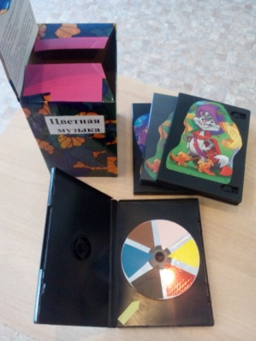  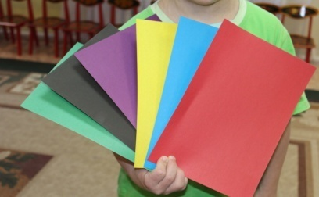 | Музыкально-дидактическая игра  «Цветная музыка»  Цель: развитие музыкальной памяти и творческого воображения.  Игровой материал:  Красочно оформленные коробочки с диском по количеству играющих детей; магнитофон, кассеты с записью произведений, предназначенных для прослушивания с детьми.  Ход игры.  Дети слушают музыку в исполнении музыкально руководителя на фортепиано или в аудиозаписи. Поворачивая диск, на котором наклеены треугольники разного цвета, по кругу, ищут подходящий цвет к музыке данного характера и совмещают со стрелочкой (музыка грустная, печальная – серый цвет; нежная – розовый или голубой; яркая, звонкая – красный или желтый и т. д.) .
Приложение 2
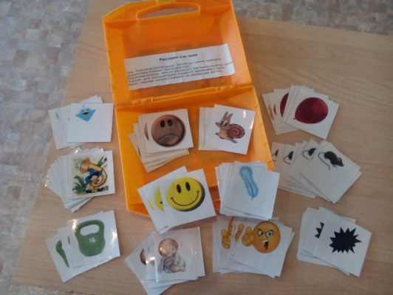 | Расскажи о музыке  Цель: Развитие восприятия музыки. Знакомство с темпом, характером, динамическими оттенками, темпом, регистром.  Раздаточный материал: карточки, отражающие темп музыки, характер, штрихи  Описание: Дети, прослушав музыку, определяют, рассказывают о темпе музыки, характере, мелодии и подбирают соответствующие карточки.
Приложение 3
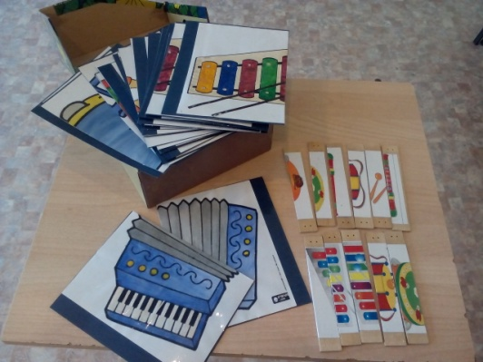 | «Собери музыкальный инструмент»  Цель:  • учить собирать целое из частей;  • развивать мышление и воображение детей;  • закреплять знания детей о музыкальных инструментах;  • называть различные части музыкального инструмента, например: у гитары - струны, у пианино - клавиши, у скрипки - смычок и струны (особенности внешнего строения) .
Приложение 4
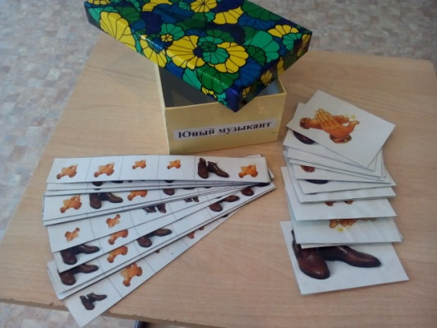 | Музыкально-дидактическая игра «Юный музыкант»  Цель игры: Развивать чувство ритма у детей средствами музыкальной игровой деятельности.  Задачи:  1. Развивать координацию движений, метро – ритмический слух, используя звучащие жесты (хлопки, топот)  2. Развивать слуховое внимание (динамический слух) .  3. Развивать умение работать по схеме, творческие проявления
Приложение 5
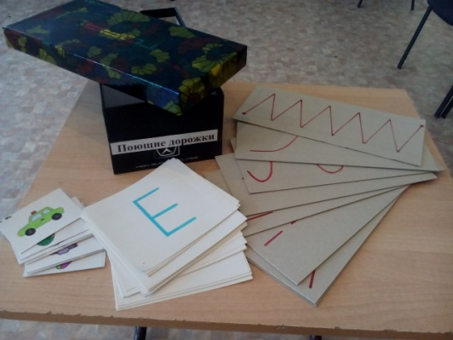 | Поющие дорожки  Цель: развитие музыкальных способностей детей  Комплектация игры:  • Карточки (10х21 см) с изображением «дорожек»  • Маленькие карточки (5х6см) с буквами  Ход игры: Ребенку предлагается «прокатить» звук по дорожке. Для этого предлагаем дорожку (в соответствии с возрастом, и несколько картинок (изображающие гласные звуки) на выбор.  Кладём картинку в левую часть большой карточки, ведём пальчиком по дорожке и вместе пропеваем звук, изображённый на картинке

